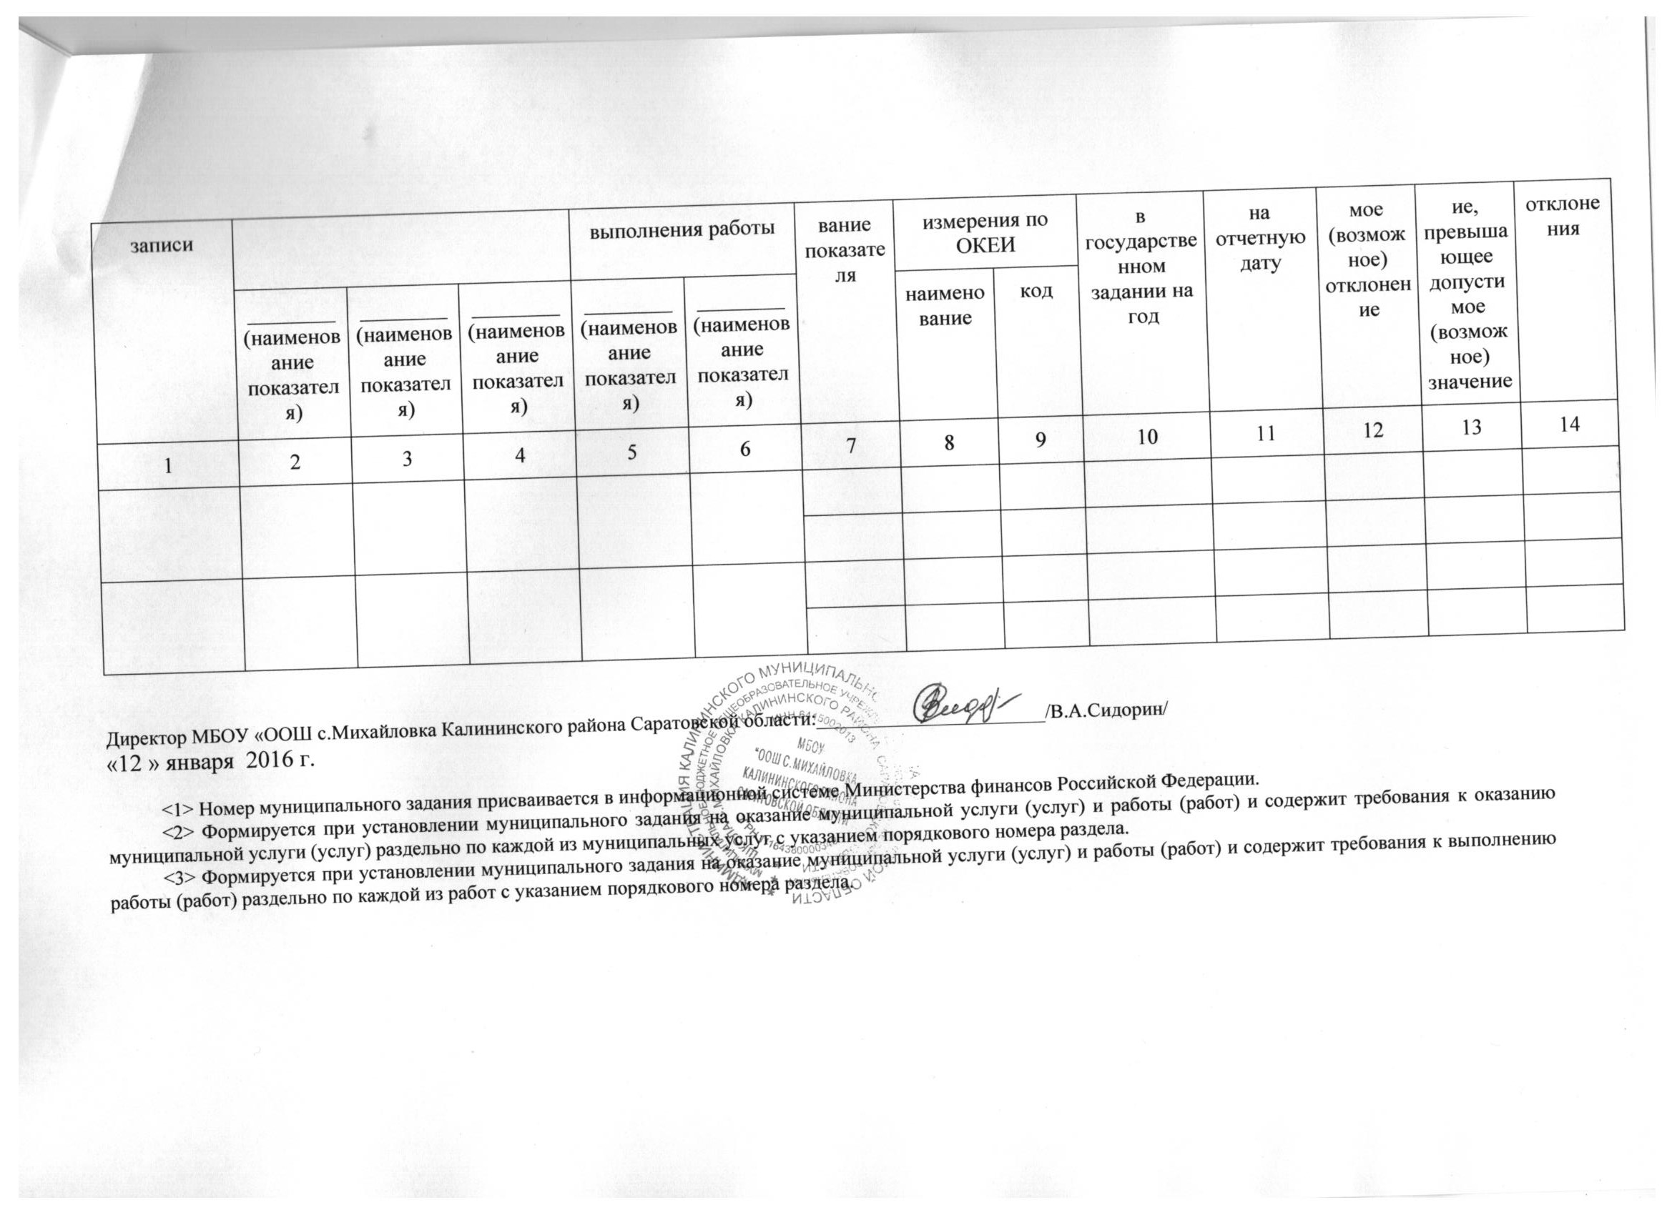
Приложение № 2
к Положению о порядке формирования
муниципального задания на оказание
муниципальных услуг (выполнения работ)
в отношении муниципальных учреждений

ОТЧЕТ О ВЫПОЛНЕНИИ
МУНИЦИПАЛЬНОГО ЗАДАНИЯ № <1>
на 2016 год (на 2016 год и плановый период 2015 и 2016 годов
от «01» января 2016 г.

КОДЫ
0506001
01.01.2015
80.21.1
Наименование муниципального учреждения (обособленного подразделения)
Муниципальное бюджетное общеобразовательное учреждение «Основная ОКУД
общеобразовательная школа с.Михайловка Калининского района
Саратовской области»
Форма по
Дата
Виды деятельности муниципального учреждения по сводному
(обособленного подразделения) реестру
основная школа По ОКВЭД
_________________________________________________________________ По ОКВЭД
Вид муниципального учреждения основная общеобразовательная школа По ОКВЭД
(указывается вид муниципального учреждения из ведомственного
перечня)
Периодичность один раз в год
(указывается в соответствии с периодичностью представления
отчета о выполнении муниципального задания,
установленной в муниципальном задании)

Часть 1. Сведения об оказываемых государственных услугах <2>

Раздел__

.Наименование муниципальной услуги Уникальный номер 11787000301000202008100

Реализация основных общеобразовательных программ начального общего , основного образования по ведомственному
_________________________________________________________________________________ перечню
2. Категории потребителей муниципальной услуги обучающиеся в возрасте с 6,6 до 18 лет муниципальных
_________________________________________________________________________________ услуг
_________________________________________________________________________________
3. Сведения о фактическом достижении показателей, характеризующих объем (или) качество муниципальной услуги:
3.1. Сведения о фактическом достижении показателей, характеризующих качества муниципальной услуги:

Уникальный номер реестровой записи | Показатель, характеризующий содержание муниципальной услуги |  |  | Показатель, характеризующий условия (формы) оказания муниципальной услуги |  | Показатель качества муниципальной услуги
 |  |  |  |  |  | наименование показателя | единица измерения по ОКЕИ |  | утверждено в муниципальном задании на год | исполнено на отчетную дату | допустимое (возможное) отклонение | отклонение, превышающее допустимое (возможное) значение | причина отклонения
 | Виды образовательных программ________  (наименование показателя) | Категория потребителей_____  (наименование показателя) | Место обучения  ________  (наименование показателя) | Формы образования и формы реализации образовательных программ___  (наименование показателя) | _____  (наименование показателя) |  | наименование | код
1 | 2 | 3 | 4 | 5 | 6 | 7 | 8 | 9 | 10 | 11 | 12 | 13 | 14
641500290564150100111787000301000201009100101 | основная общеобразовательная программа начального  общего образования | физические лица от 6,6 лет |  | очная | 14 | Уровень усвоения обучающимися основной общеобразовательной программы начального общего образования по завершении первой ступени общего образования | % |  | 100 | 100
 |  |  |  |  |  | 2.Полнота реализации основной общеобразовательной программы начального общего образования | % |  | 100 | 100
 |  |  |  |  |  | 3.Уровень соответствия учебного плана общеобразовательного учреждения требованиям федерального базисного плана | % |  | 100 | 100
 |  |  |  |  |  | 4.Доля родителей (законных представителей), удовлетворенных условиями и качеством предоставляемой услуги | % |  | 95 | 95
 |  |  |  |  |  | 5.Доля своевременно устраненных общеобразовательным учреждением нарушений, выявленных в результате проверок органами исполнительной власти субъектов Российской Федерации, осуществляющими функции по контролю и надзору в сфере образования | Ед. |  | 5 | 5
000000000006339075511787000301000202008100101 | основная общеобразовательная программа основного  общего образования | физические лица до 18 лет |  | очная | 15 | Уровень усвоения обучающимися основной общеобразовательной программы начального общего образования по завершении первой ступени общего образования | % |  | 100 | 100
 |  |  |  |  |  | 2.Полнота реализации основной общеобразовательной программы начального общего образования | % |  | 100 | 100
 |  |  |  |  |  | 3.Уровень соответствия учебного плана общеобразовательного учреждения требованиям федерального базисного плана | % |  | 100 | 100
 |  |  |  |  |  | 4.Доля родителей (законных представителей), удовлетворенных условиями и качеством предоставляемой услуги | % |  | 92 | 95
 |  |  |  |  |  | 5.Доля своевременно устраненных общеобразовательным учреждением нарушений, выявленных в результате проверок органами исполнительной власти субъектов Российской Федерации, осуществляющими функции по контролю и надзору в сфере образования | Ед. |  | 5 | 5

3.2. Сведения о фактическом достижении показателей, характеризующих объем муниципальном услуги:

Уникальный номер реестровой записи | Показатель, характеризующий содержание муниципальной услуги |  |  | Показатель, характеризующий условия (формы)  оказания муниципальной услуги |  | Показатель объема муниципальной услуги |  |  |  |  |  |  |  | Средний размер платы (цена, тариф)
 |  |  |  |  |  | наименование показателя | единица измерения по ОКЕИ |  | утверждено в  муниципальной задании на год | исполнено на отчетную дату | допустимое (возможное) отклонение | отклонение, превышающее допустимое (возможное) значение | причина отклонения
 | Виды образовательных программ________  (наименование показателя) | Категория потребителей_____  (наименование показателя) | Место обучения  ________  (наименование показателя) | (наименование показателя) | ________  (наименование показателя) |  | наименование | код
1 | 2 | 3 | 4 | 5 | 6 | 7 | 8 | 9 | 10 | 11 | 12 | 13 | 14 | 15
641500290564150100111787000301000201009100101 | основная общеобразовательная программа начального  общего образования | с 6,6 лет |  | очная | 14 | Количество обучающихся, получивши муниципальную услугу | человек |  | 14 | 14
000000000006339075511787000301000202008100101 | основная общеобразовательная программа основного общего образования | до 18 лет |  | очная | 15 | Количество обучающихся, получивши муниципальную услугу | человек |  | 15 | 15

Часть 2. Сведения о выполняемых работах <3>

Раздел _____

1.Наименование работы ____________________________________________________________ Уникальный номер
_________________________________________________________________________________ по ведомственному
_________________________________________________________________________________ перечню
2. Категории потребителей работы___________________________________________________ муниципальных
_________________________________________________________________________________ услуг
_________________________________________________________________________________
3. Сведения о фактическом достижении показателей, характеризующих объем и (или) качество работы:
3.1. Сведения о фактическом достижении показателей. характеризующих качество работы:

Уникальный  номер реестровой записи | Показатель, характеризующий содержание работы |  |  | Показатель, характеризующий условия (формы) выполнения работы |  | Показатель качества работы
 |  |  |  |  |  | наименование показателя | единица измерения по ОКЕИ |  | утверждено в государственном задании на год | исполнено на  отчетную дату | допустимое (возможное) отклонение | отклонение, превышающее допустимое (возможное) значение | причина отклонения
 | ________  (наименование показателя) | ________  (наименование показателя) | ________  (наименование показателя) | ________  (наименование показателя) | ________  (наименование показателя) |  | наименование | код
1 | 2 | 3 | 4 | 5 | 6 | 7 | 8 | 9 | 10 | 11 | 12 | 13 | 14
3.2. Сведения о фактическом достижении показателей, характеризующих объем работы:

